Loop
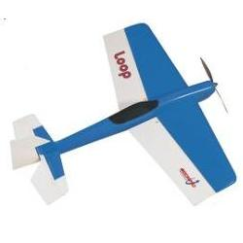
kusy: 4
Cena: 800Kč
- Rozpětí: 870 mm
- Délka: 860 mm
- Plocha křídla: 20,6 dm²
- Hmotnost: 440 g
- Plošné zatížení: 21 g/dm²
- Motor: Mutron SCU1210.103, Park 400 Outrunner 920ot/V
- Baterie: Mutron 3 x LiPol 1200 - 1500 mAh Park 2 čl. LiPol
- Funkce: směrovka, výškovka, křidélka, motor
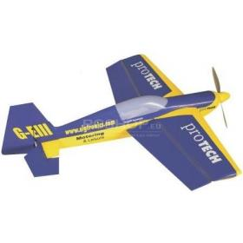

Extra 300
kusy: 2
Cena: 800Kč
- Rozpětí: 870 mm
- Délka: 860 mm
- Plocha křídla: 20,6 dm²

- Hmotnost: 440 g
- Plošné zatížení: 21 g/dm²
- Motor: Mutron SCU1210.103, Park 400 Outrunner 920ot/V
- Baterie: Mutron 3 x LiPol 1200 - 1500 mAh Park 2 čl. LiPol
- Funkce: směrovka, výškovka, křidélka, motor

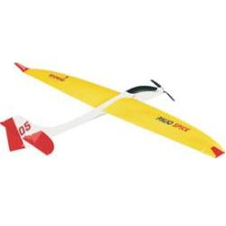
Palio-Spice
Cena: 3800Kč
Rozpětí: 2090 mm
- Délka: 1150 mm
- Plocha křídla: 34,2 dm²
- Hmotnost: 1120-1800 g
- Plošné zatížení: 33-53 g/dm²
- Motor: "600" s převodovkou
- Baterie: 7 - 8 článků 1250 - 3300 mAh
- Funkce: směrovka, výškovka, křidélka, (motor)

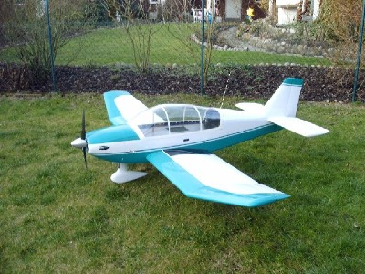
Jodel Robin
Jodel Robin
Cena: 5500Kč
Tech. Info na dotaz
Rozpetii cca 1,2-1,5m

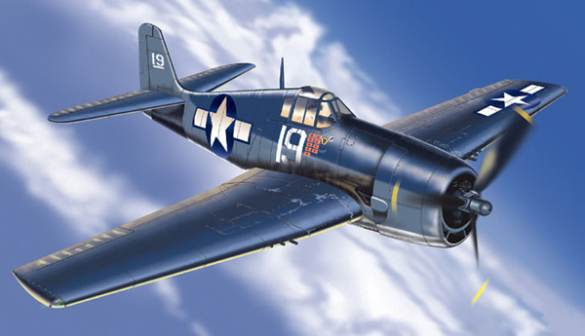
Hellcat
Cena: 1800Kč
Tech. Info na dotaz
Rozpetii cca 1m

Evolution
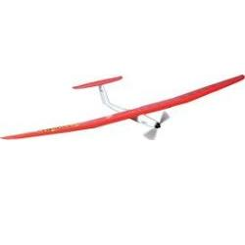
Cena: 2700Kč
Technické údaje
- Rozpětí: 1730 mm
- Hmotnost: 1400-1700 g
- Motor: "600"
- Baterie: 7-8 článků 1200-2000 mAh
- Funkce: Směrovka, výškovka, otáčky motoru

Coyote
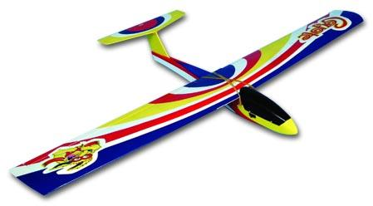
Cena: 1800Kč
Wing Span:
1.32m (52")
Weight:
0.62kg
Motor:
None Build Level: ARTF Skill Level: Beginner

Palio Pro
kusu: 2
Cena: 2700Kč
Technické údaje
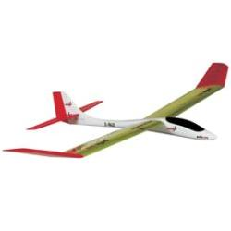
- Rozpětí: 2.150 mm
- Délka: 1.150 mm
- Plocha křídla: 42 dm²
- Hmotnost: 1.120-1.860 g
- Plošné zatížení: 27-44 g/dm²
- Motor: "600" s převodovkou
- Baterie: 6 - 8 článků 1200 - 3300 mAh
- Funkce: Směrovka, výškovka, motor

Pitts Special
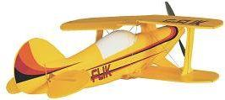
Cena: 1500Kč
Technické údaje: »
Rozpětí: 750 mm
» Délka: 743 mm
» Plocha křídla: 22,1 dm2

» Hmotnost: 250 - 320 g
» Plošné zatížení: 11,3 - 14,5 g/dm2 »
Motor: střídavý» Baterie: 2 / 3 x LiPol 700 - 1500 mAh
» Funkce: směrovka, výškovka, křidélka, motor

Java X-ite
Cena: 2200Kč

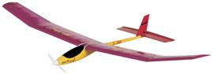
Rozpětí: 1.500 mm
» Délka: 920 mm
» Plocha křídla: 27.8 dm2
» Hmotnost: 1.050 - 1.300 g

» Plošné zatížení: 37 - 46 g/dm2
» Motor: "400" 6V
» Baterie: 7-8 článků 800 - 2.100 mAh
» Funkce: Směrovka, výškovka, motor
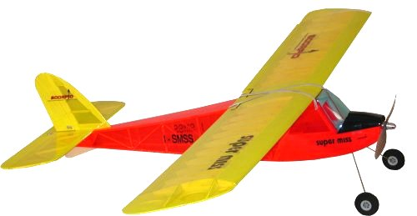

Super miss
Cena: 1700Kč
rozpeti cca 1m

Skyray
Cena: 3000Kč
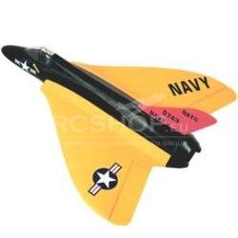
750 mm
875 mm
1.100 g
27 dm2
29 dm2
Fantex 6xx, Mega ACn 22.10.3 TDS S, elevony, M 10 článků 1650 mAh / 4 x liPol 3200mAh
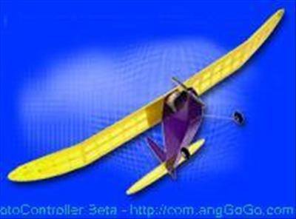
Zephyr
Cena: 2500Kč
kusu:5

SPECIFICATION:
Wing Span: 1570mm (61.8")
Weight: 1400g
Motor/Engine: 540~600/.15~.18
Build Level: ARTF
Skill Level: Beginner

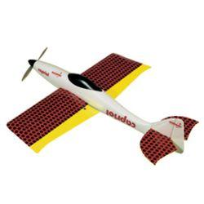
Capriol
Cena: 900Kč
Rozpětí: 940 mm
- Délka: 920 mm
- Plocha křídla: 22 dm²
- Hmotnost: 780 g

- Plošné zatížení: 35 g/dm²
- Motor: "400" 6V s převodovkou / střídavý Mutron SCU1210.103
- Baterie: 7-8 článků 500-1.100 mAh / 3 x LiPol 1250 - 1500 mAh
- Funkce: Směrovka, výškovka, křidélka, motor

Dornier 328 jet
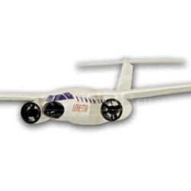
cena: 1100Kč
rozpeti: cca 800-1000mm
Obsah balení
Stavebnice obsahuje hotový trup, křídlo, ocasní plochy, gondoly, plastové výlisky, výseky, bižuterii nezbytnou pro sestavení modelu, elektrodmychadla, sadu odrušovacích kondenzátorů, sadu samolepek a detailní návod ke stavbě.

Threedee 400
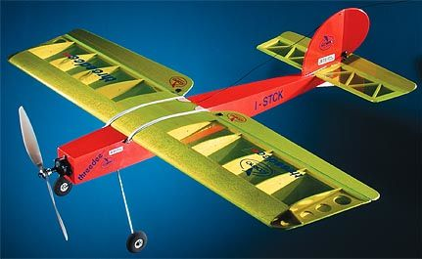
Cena:1500Kč
Technické údaje:
» Rozpětí: 920 mm
» Délka: 750 mm
» Plocha křídla: 19,5 dm2

» Hmotnost: 580 g
» Plošné zatížení: 30 g/dm2
» Motor: "400" 6V s převodovkou / střídavý motor
» Baterie: 7-8 článků 500-1100 mAh / 3 x LiPol 1250 - 1500 mAh
» Funkce: Směrovka, výškovka, křidélka, motor
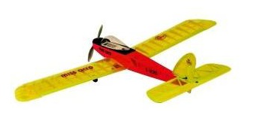

Miss acro
Cena: 1600Kč
Technické údaje

Rozpětí: 1.380 mm
Délka: 890 mm
Plocha křídla: 26 dm2
Hmotnost: 900 g
Plošné zatížení: 36 g/dm2
Motor: "400" 6V s převodovkou
Baterie: 7-8 článků 800-2.100 mAh
Funkce: Směrovka, výškovka, křidélka, motor

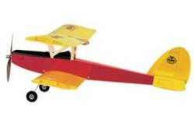
Miss dipe
Cena: 2200Kč
Technické údaje
- Rozpětí: 1.080 mm
- Délka: 890 mm
- Plocha křídla: 36 dm2
- Hmotnost: 1.000 g
- Plošné zatížení: 30 g/dm2
- Motor: "480" s převodovkou
- Baterie: 7-8 článků 800-2.100 mAh
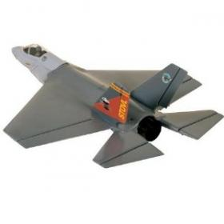
- Funkce: Směrovka, výškovka, křidélka, motor

X-35
cena: 3500Kč

- Rozpětí: 816 mm
- Délka: 955 mm
- Plocha křídla: 23 dm2
- Hmotnost: 1.160 g
- Plošné zatížení: 50 g/dm2
- Pohon: Fantex 6xx, Mega ACn 22.10.3 TDS
- Baterie: 4 x LiPol 3200mAh
- Funkce: Křidélka, výškovka, motor, podvozek, (směrovky)

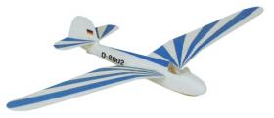
Habicht D-8002
Cena: 700Kč

Technické údaje:
» Rozpětí: 1.000 mm
» Délka: 490 mm
» Plocha křídla: 10 dm2
» Hmotnost: 120 g
» Plošné zatížení: 12 g/dm2
» Funkce: Směrovka, výškovka, vlečný mechanismus

Manta Jet
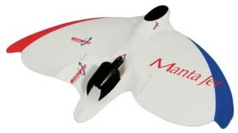
Cena: 1100Kč

Technické údaje
- Rozpětí: 1.030 mm
- Délka: 570 mm
- Plocha křídla: 30 dm2
- Hmotnost: 460 g
- Plošné zatížení: 16 g/dm2
- Motor: "280" - "400" 6V s převodovkou / střídavý Mutron SCU1210.103
- Baterie: 6 - 8 článků 500 - 1850 mAh / 3 x LiPol 1250 - 2000 mAh
- RC výbava: Elevony, otáčky motoru

TORNADO 40
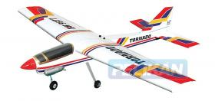
Rozpětí (mm)
Délka (mm)

Plocha křídla (dm2)
Hmotnost (g)
Funkce
Náročnost
1460
1270 mm
33,9
2400-2600
S, V, K(2), M
S1-2/P2-3

Prevodovka 4,5:1 pro 280
kusu: 11
cena 180Kč/kus

